**Disciplina:** SCC0250 – Computação Gráfica

**Semestre:** 2º Semestre de 2020

**Prof. (a):** Agma Juci Machado Traina

**Alunos:** Fábio Alves Martins Pereira e Guilherme de Oliveira Cherobim

**Relatório do Exercício 1**

Elaboramos a nossa interface do programa segmentando a tela em 3 divisões:

1. Divisão 1: Nela o usuário pode digitar os valores (x, y) do ponto P1;
2. Divisão 2: Nela o usuário pode digitar os valores (x, y) do ponto P2;
3. Divisão 3: Nela será desenhada a reta, segundo nosso algoritmo.

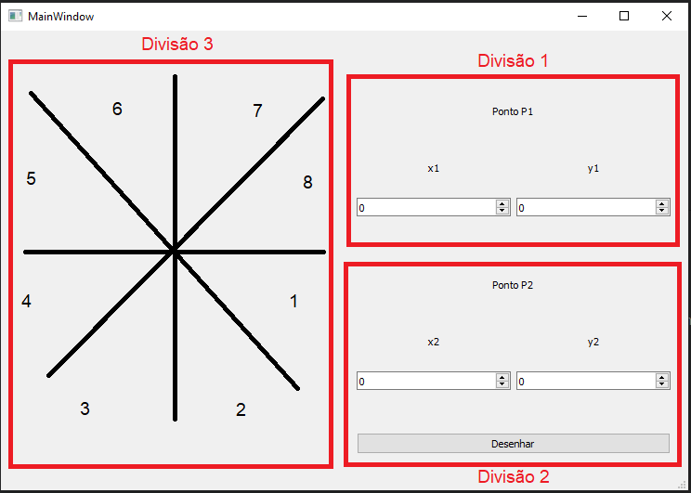

**Figura 1**: Interface do usuário

**OBS**: Conforme visto na imagem acima, deslocamos o centro de desenho do canto da tela para o centro do retângulo onde será feito o desenho. Como o ponto (0,0) de desenho no Qt tem início na parte superior esquerda da tela, os quadrantes de desenho ficam invertidos.

Exemplo:

Se desenharmos uma reta do 1º quadrante, com valores de p1(0,0) e p2 (100,30) o desenho na tela fica da seguinte forma:

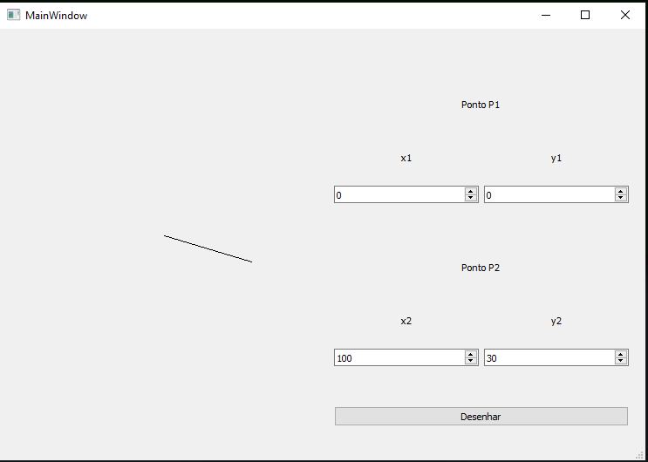

**Figura 2**: Desenho de uma reta do 1º quadrante

Da mesma forma, se desenharmos uma reta no 7º quadrante, com valores de pontos p1(0, 0) e p2 (80, -100) o desenho na tela fica da seguinte forma:

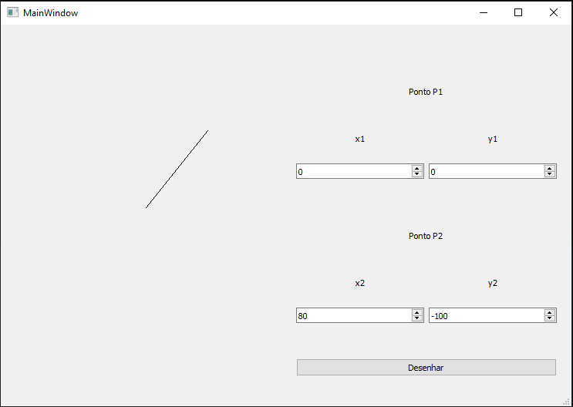

**Figura 3**: Desenho de uma reta do 1º quadrante

Adiciono aqui também uma imagem representativa do algoritmo que utilizamos para fazer o desenho das retas. Basicamente, ele utiliza uma comparação entre abs(y2 -y1) e abs(x2 - x1) para escolher se desenhará nos quadrantes 1, 8, 4 e 5 ou nos quadrantes 2, 3, 6 e 7.

Após essa escolha ele verifica, dependendo de qual escolha de quadrantes foi feita anteriormente, se x1 > x2 ou se y1 > y2. Com isso ele fica com a opção entre 2 quadrantes para desenho, e também sabe agora qual a direção em que a reta será desenhada: Do começo para o fim, ou do fim para o começo.

Por fim, ele utiliza o sinal de dx, ou de dy, para saber ao certo qual o quadrante em que a reta será desenhada.

